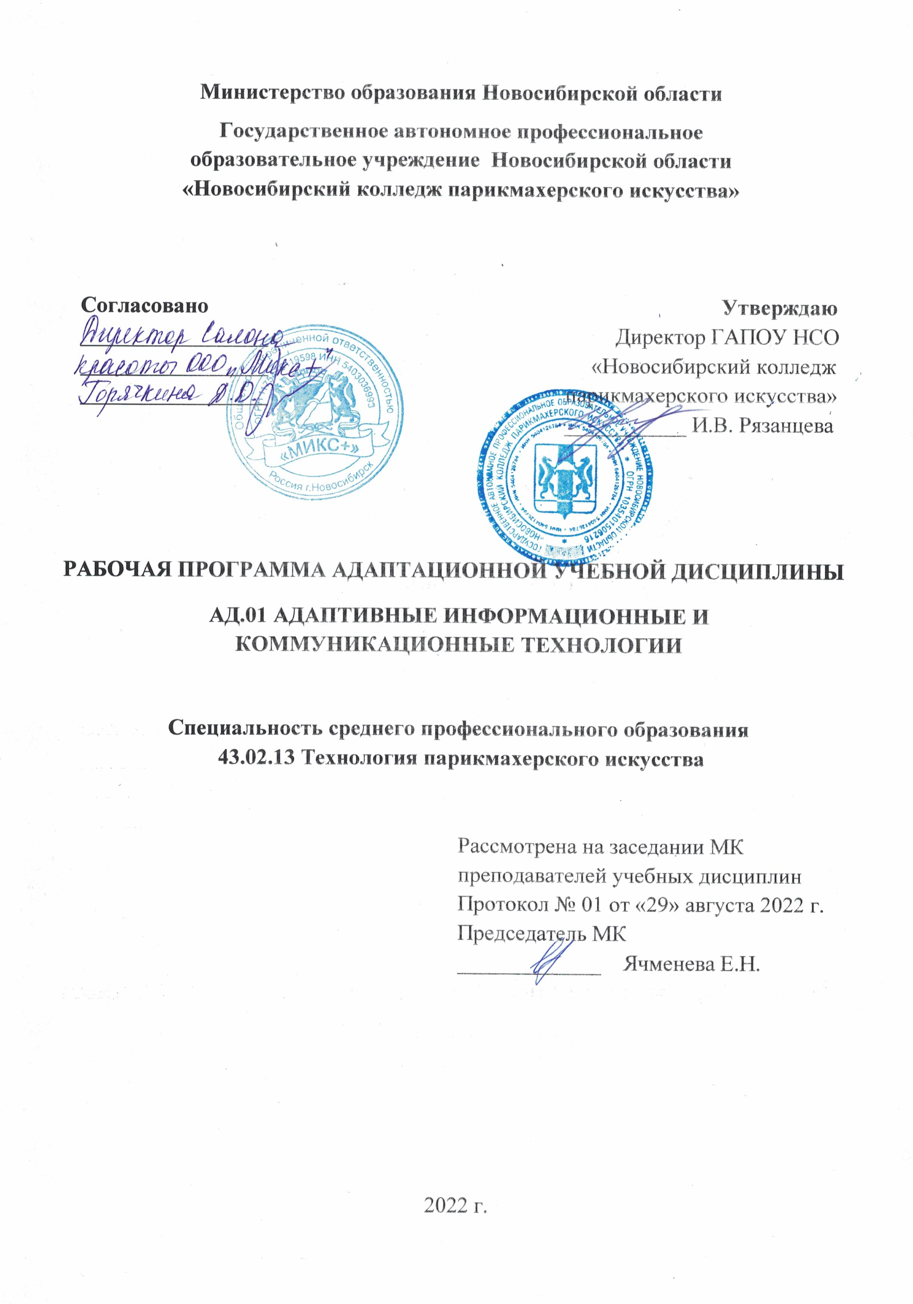

Рабочая программа учебной дисциплины разработана на основе Федерального государственного образовательного стандарта среднего профессионального образования (далее – ФГОС СПО) по специальности **43.02.13 Технология парикмахерского искусства,** укрупненная группа профессий **43.00.00 Сервис и туризм.**

Срок получения СПО по ППССЗ в очной форме обучения - 3 года 10 месяцев.

Организация-разработчик:

ГАПОУ НСО «Новосибирский колледж парикмахерского искусства»

Разработчики:

Алферова Л.С., зам директора по УПР

Черницкая Н.В., методист ВК

Фоменко Н.А., преподаватель информатики ВКК

Рассмотрена и рекомендована к утверждению на заседании методической комиссии преподавателей учебных дисциплин

29.08.2022 г. протокол № 1

© ГАПОУ НСО «Новосибирский колледж парикмахерского искусства», 2022

**СОДЕРЖАНИЕ**

|  |  |
| --- | --- |
|  | **Стр.** |
| 1. **ОБЩАЯ ХАРАКТЕРИСТИКА РАБОЧЕЙ ПРОГРАММЫ УЧЕБНОЙ ДИСЦИПЛИНЫ** | **4** |
| 1. **СТРУКТУРА И СОДЕРЖАНИЕ УЧЕБНОЙ ДИСЦИПЛИНЫ** | **5** |
| 1. **УСЛОВИЯ РЕАЛИЗАЦИИ УЧЕБНОЙ ДИСЦИПЛИНЫ** | **10** |
| 1. **КОНТРОЛЬ И ОЦЕНКА РЕЗУЛЬТАТОВ ОСВОЕНИЯ УЧЕБНОЙ ДИСЦИПЛИНЫ** | **11** |

**1. ОБЩАЯ ХАРАКТЕРИСТИКА РАБОЧЕЙ ПРОГРАММЫ УЧЕБНОЙ ДИСЦИПЛИНЫ АД.01 Адаптивные информационные и коммуникационные технологии**

**1.1. Область применения рабочей программы**

Рабочая программа адаптационной учебной дисциплины **АД.01 Адаптивные информационные и коммуникационные технологии** является частью основной профессиональной образовательной программы в соответствии с ФГОС СПО по специальности 43.02.13. Технология парикмахерского искусства.

* 1. **Место дисциплины в структуре основной профессиональной образовательной программы**

Адаптационная учебная дисциплина «Адаптивные информационные и коммуникационные технологии» входит в адаптационный учебный цикл и сформирована за счет вариативной части образовательной программы, связана с учебной дисциплиной ЕН.01 «Информатика и информационные технологии в профессиональной деятельности».

**1.3. Цель и планируемые результаты освоения дисциплины:**

|  |  |  |  |
| --- | --- | --- | --- |
| Код  ПК, ОК | Умения | Знания | **Личностные результаты (ЛР)** |
| **ПК 1.1-1.4**  **ПК 2.1-2.3**  **ПК 3.1-3.4**  **ОК.1,**  **ОК.2,**  **ОК.3, ОК.5, ОК.6,**  **ОК.9,** | - работать с программными средствами универсального назначения, соответствующими современным требованиям;  - использовать индивидуальные слуховые аппараты и звукоусиливающую аппаратуру (студенты с нарушениями слуха);  - использовать брайлевскую технику, видеоувеличители, программы синтезаторы речи, программы невизуального доступа к информации (студенты с нарушениями зрения);  - использовать адаптированную компьютерную технику, альтернативные устройства ввода информации, специальное программное обеспечение (студенты с нарушениями опорно-двигательного аппарата);  - осуществлять выбор способа представления информации в соответствии с учебными задачами;  - иллюстрировать учебные работы с использованием средств информационных технологий;  - использовать альтернативные средства коммуникации в учебной и будущей профессиональной деятельности;  - использовать специальные информационные и коммуникационные технологии в индивидуальной и коллективной учебной и будущей профессиональной деятельности;  - использовать приобретенные знания и умения в учебной и будущей профессиональной деятельности для эффективной организации индивидуального информационного пространства | - основы современных информационных технологий переработки и преобразования текстовой, табличной, графической и другой информации;  - современное состояние уровня и направлений развития технических и программных средств универсального и специального назначения;  - приемы использования сурдотехнических средств реабилитации (студенты с нарушениями слуха);  - приемы использования тифлотехнических средств реабилитации (студенты с нарушениями зрения);  - приемы использования компьютерной техники, оснащенной альтернативными устройствами ввода-вывода информации (студенты с нарушениями опорно-двигательного аппарата);  - приемы поиска информации и преобразования ее в формат, наиболее подходящий для восприятия с учетом ограничений здоровья. | 4. Проявляющий и демонстрирующий уважение к людям труда, осознающий ценность собственного труда. Стремящийся к формированию в сетевой среде личностно и профессионального конструктивного «цифрового следа»  9. Соблюдающий и пропагандирующий правила здорового и безопасного образа жизни, спорта; предупреждающий либо преодолевающий зависимости от алкоголя, табака, психоактивных веществ, азартных игр и т.д. Сохраняющий психологическую устойчивость в ситуативно сложных или стремительно меняющихся ситуациях  10. Заботящийся о защите окружающей среды, собственной и чужой безопасности, в том числе цифровой  15. Соблюдающий требования к внешнему виду и культуре поведения работников индустрии красоты |

**2. СТРУКТУРА И СОДЕРЖАНИЕ УЧЕБНОЙ ДИСЦИПЛИНЫ**

**2.1. Объем учебной дисциплины и виды учебной работы**

|  |  |
| --- | --- |
| **Вид учебной работы** | **Объем часов** |
| **Объем образовательной программы** | **66** |
| **Объем работы обучающихся во взаимодействии с преподавателем** | **60** |
| в том числе: | |
| теоретическое обучение | 12 |
| практические занятия | 48 |
| Самостоятельная работа | **6** |
| **Промежуточная аттестация в форме зачета** | |

.

**2.2. Рабочий тематический план и содержание учебной дисциплины «Адаптивные информационные и коммуникационные технологии»**

|  |  |  |  |  |  |  |
| --- | --- | --- | --- | --- | --- | --- |
| **Наименование разделов и тем** | **Содержание учебного материала, практические занятия, самостоятельная работа обучающихся** | | **Объем часов** | **Уровень усвоения** | **Коды компетенций, формированию которых способствует элемент программы** | **Коды ЛР, формированию которых способствует элемент программы** |
| **1** | **2** | | **3** | **4** | **5** | **6** |
| **Раздел 1. Особенности информационных технологий для людей с ограниченными возможностями здоровья** | | | **10** |  |  |  |
| **Тема 1.1 Основы информационных технологий** | **Содержание учебного материала** | | 2 | **ОК.1, ОК.2, ОК.3, ОК.5, ОК.6, ОК.9** | **ЛР 4, ЛР 9,**  **ЛР 10, ЛР 15** |
| 1 | Введение. Техника безопасности. | 1 |
| 2 | Программное и аппаратное обеспечение. Классификация ПО. Операционные системы и оболочки. | 1 |
| 3 | Особенности информационных технологий для людей с ограниченными возможностями здоровья | 1 |
| **Практические занятия** | |  |  |
| 1 | Интерфейс операционные системы MS Windows.  Основные возможности файловых менеджеров. | 2 |
| 2 | Использование специальных возможностей ОС для пользователей с ограниченными возможностями здоровья | 2 |
| **Тема 1.2 Специальные технические средства** | **Содержание учебного материала** | | 2 | **ОК.1, ОК.2, ОК.3, ОК.5, ОК.6, ОК.9** | **ЛР 4, ЛР 9,**  **ЛР 10, ЛР 15** |
| 1 | Тифлотехнические средства | 1 |
| 2 | Сурдотехнические средства | 1 |
| 3 | Адаптированная компьютерная техника | 1 |
| **Практические занятия** | |  |  |
| 3 | Использование специальных технических средств для пользователей с ограниченными возможностями здоровья | 2 |
| **Раздел 2. Дистанционные образовательные технологии** | | | **4** |  |  |
| **Тема 2.1 Дистанционные образовательные технологии** | **Содержание учебного материала** | | 2 | **ПК 1.1-1.4**  **ПК 2.1-2.3**  **ПК 3.1-3.4**  **ОК.1, ОК.2, ОК.3, ОК.5, ОК.6, ОК.9** | **ЛР 4, ЛР 9,**  **ЛР 10, ЛР 15** |
| 1 | On-line образование: модели, ресурсы, технологии. | 2 |
| **Практические занятия** | |  |  |
| 4 | Компьютерные средства обучения | 2 |
| **Раздел 3. Информационные и коммуникационные технологии как средства коммуникации** | | | **18** |  |  |
| **Тема 3.1 Информационные и коммуникационные технологии как средства коммуникации** | **Содержание учебного материала** | | 2 | **ПК 1.1-1.4**  **ПК 2.1-2.3**  **ПК 3.1-3.4**  **ОК.1, ОК.2, ОК.3, ОК.5, ОК.6, ОК.9** | **ЛР 4, ЛР 9,**  **ЛР 10, ЛР 15** |
| 1 | Технологии передачи и обмена информацией. | 1 |
| 2 | Использование  средств коммуникаций  для межличностного общения | 2 |
| **Практические занятия** | |  |  |
| 5 | Всемирная паутина. Поисковые системы. | 2 |
| 6-7 | Поиск информации и преобразование ее в формат, наиболее подходящий для восприятия, с учетом ограничения здоровья. | 4 |
| 8 | Использование средств коммуникаций для межличностного общения. Создание почтового ящика. | 2 |  |
| 9-10 | Безопасность, гигиена, эргономика, ресурсосбережение. Защита информации, антивирусная защита. | 4 |
| 11-12 | Безопасная работа в Сети Интернет | 4 |
| **Раздел 4. Технологии работы с информацией** | | | **34** |  |  |
| **Тема 4.1 Технологии работы с информацией** | Содержание учебного материала | | 2 | **ПК 1.1-1.4**  **ПК 2.1-2.3**  **ПК 3.1-3.4**  **ОК.1, ОК.2, ОК.3, ОК.5, ОК.6, ОК.9** | **ЛР 4, ЛР 9,**  **ЛР 10, ЛР 15** |
| 1 | Текстовые и табличные процессоры | 2 |
| 2 | Компьютерная графика | 1 | 2 |
| **Практические занятия** | |  |  |
| 13 | Работа с текстовым процессором MS Word. | 2 |
| 14 | Комплексное использование возможностей MS Word для создания документов. | 2 |
| 15-16 | Работа с табличным процессором MS Excel. | 4 |
| 17-18 | Простейшие расчеты в табличном процессоре MS Excel. | 4 |
| 19-20 | Создание и обработка графических изображений средствами стандартной программы Paint. | 4 |
| 21-22 | Работа с Microsoft Power Point. | 4 |
| 23-24 | Создание презентации к докладу и выступление с ним. | 4 |
|  | Самостоятельная работа   1. Создание презентации к докладу и выступление с ним. | 6 |
|  |  | Зачет | 1 |  |  |
|  |  | **Всего:** | **66** |  |  |

**3. УСЛОВИЯ РЕАЛИЗАЦИИ ПРОГРАММЫ УЧЕБНОЙ ДИСЦИПЛИНЫ**

**3.1.** Для реализации программы учебной дисциплины предусмотрены следующие специальные помещения:

Лаборатория «Информатики и информационных технологий», оснащенная оборудованием: доской электронной, рабочим местом преподавателя, столами, стульями (по числу обучающихся), шкафами для хранения раздаточного дидактического материала и др.; техническими средствами (компьютером, средствами аудиовизуализации, мультимедийным проектором); ноутбуками (по числу обучающихся) с выходом в интернет, планшетами, специализированным программным обеспечением, мультимедийными пособиями.

**Программные средства:**

* Операционная система.
* Пакет офисных программ Open Office.
* Файловый менеджер (в составе операционной системы или др.).
* Антивирусная программа.
* Программа-архиватор.
* Звуковой редактор.
* Простая система управления базами данных.
* Программа-переводчик.
* Система оптического распознавания текста.
* Мультимедиа проигрыватель (входит в состав операционных систем или др.).
* Браузер.
* Программа интерактивного общения.
* Простой редактор Web-страниц

**3.2. Информационное обеспечение реализации программы**

Для реализации программы библиотечный фонд колледжа имеет печатные и/или электронные образовательные и информационные ресурсы, рекомендуемые для использования в образовательном процессе

**3.2.1. Печатные издания:**

1. Гаврилов М.В. Информатика и информационные технологии: учебник для СПО / М.В. Гаврилов, В.А. Климов. - 4-е изд., перераб. и доп. - М.: Издательство «Юрайт», 2019. – 383 с.
2. Горев А. Э. Информационные технологии в профессиональной деятельности: учебник для среднего профессионального образования / А. Э. Горев. – Москва: Издательство Юрайт, 2018. – 271 с.
3. Информационные технологии в профессиональной деятельности: учеб. пособие для студ. сред. проф. образования / Е.В. Михеева. – 1-е изд., стер. – М.: Издательский центр «Академия», 2017. – 384 с.
4. Куприянов Д. В.  Информационное обеспечение профессиональной деятельности: учебник и практикум для среднего профессионального образования / Д. В. Куприянов. – Москва: Издательство «Юрайт», 2020. – 255 с.
5. Практикум по информационным технологиям в профессиональной деятельности: учеб. пособие для студ. сред. проф. образования / Е.В. Михеева. – 1-е изд., стер. - М.: Издательский центр «Академия», 2017. – 256 с.

**3.2.2. Электронные издания:**

1. Образовательные ресурсы сети Интернет по информатике – Режим доступа: <http://vlad-ezhov.narod.ru/zor/p6aa1.html>;

2. Информатика - и информационные технологии: cайт лаборатории информатики МИОО – Режим доступа: <http://iit.metodist.ru>;

3. Интернет-университет информационных технологий (ИНТУИТ.ру) – Режим доступа: <http://www.intuit.ru>;

4. Открытые системы: издания по информационным технологиям – Режим доступа: [http://www.osp.ru](http://www.osp.ru/).

**3.2.3. Дополнительные источники (печатные издания)**

1. Ахпашева И.Б. Информационные и коммуникационные технологии в специальном образовании: учеб. пособие. – Абакан: Изд-во ХГУ им. Н.Ф. Катанова, 2019. – 100 с.
2. Подольская, О. А. Инклюзивное образование лиц с ограниченными возможностями здоровья: учебное пособие / О. А. Подольская. – Москва: Берлин: Директ-Медиа, 2017. – 57 с.: ил.
3. Суворова Г. М. Адаптивные информационные и коммуникационные технологии в управлении средой обитания: учебное пособие для среднего профессионального образования / Г. М. Суворова. – 2-е изд., перераб. и доп. – Москва: Издательство Юрайт, 2021. — 210 с.

**4. КОНТРОЛЬ И ОЦЕНКА РЕЗУЛЬТАТОВ ОСВОЕНИЯ УЧЕБНОЙ ДИСЦИПЛИНЫ**

|  |  |  |
| --- | --- | --- |
| **Результаты обучения** | **Критерии оценки** | **Формы и методы оценки** |
| Знания:   * основы современных информационных технологий переработки и преобразования текстовой, табличной, графической и другой информации; * современное состояние уровня и направлений развития технических и программных средств универсального и специального назначения; * приемы использования сурдотехнических средств реабилитации (студенты с нарушениями слуха); * приемы использования тифлотехнических средств реабилитации (студенты с нарушениями зрения); * приемы использования компьютерной техники, оснащенной альтернативными устройствами ввода-вывода информации (студенты с нарушениями опорно-двигательного аппарата); * приемы поиска информации и преобразования ее в формат, наиболее подходящий для восприятия с учетом ограничений здоровья. | Полнота ответов, точность формулировок, не менее 75% правильных ответов.  Полнота ответов, точность формулировок, адекватность применения профессиональной терминологии | **Текущий контроль**  **при проведении:**  -письменного/устного опроса;  -тестирования;  -оценки результатов самостоятельной работы  **Промежуточная аттестация**  в форме зачета в виде:  -письменных/ устных ответов,  -тестирования |
| Умения:   * работать с программными средствами универсального назначения, соответствующими современным требованиям; * использовать индивидуальные слуховые аппараты и звукоусиливающую аппаратуру (студенты с нарушениями слуха); * использовать брайлевскую технику, видеоувеличители, программы синтезаторы речи, программы невизуального доступа к информации (студенты с нарушениями зрения); * использовать адаптированную компьютерную технику, альтернативные устройства ввода информации, специальное программное обеспечение (студенты с нарушениями опорно-двигательного аппарата); * осуществлять выбор способа представления информации в соответствии с учебными задачами; * иллюстрировать учебные работы с использованием средств информационных технологий; * использовать альтернативные средства коммуникации в учебной и будущей профессиональной деятельности; * использовать специальные информационные и коммуникационные технологии в индивидуальной и коллективной учебной и будущей профессиональной деятельности; * использовать приобретенные знания и умения в учебной и будущей профессиональной деятельности для эффективной организации индивидуального информационного пространства | Правильность, полнота выполнения заданий, точность формулировок, соответствие требованиям  Адекватность, оптимальность выбора способов действий, методов, техник, последовательностей действий и т.д.  Точность оценки, самооценки выполнения  Соответствие требованиям инструкций  Рациональность действий | **Текущий контроль:**  - экспертная оценка демонстрируемых умений, выполняемых действий, защита отчетов по практическим занятиям;  - оценка заданий для самостоятельной работы,  **Промежуточная аттестация**:  - экспертная оценка выполнения практических заданий на зачете |
| **Личностные результаты:**  4. Проявляющий и демонстрирующий уважение к людям труда, осознающий ценность собственного труда. Стремящийся к формированию в сетевой среде личностно и профессионального конструктивного «цифрового следа»  9. Соблюдающий и пропагандирующий правила здорового и безопасного образа жизни, спорта; предупреждающий либо преодолевающий зависимости от алкоголя, табака, психоактивных веществ, азартных игр и т.д. Сохраняющий психологическую устойчивость в ситуативно сложных или стремительно меняющихся ситуациях  10. Заботящийся о защите окружающей среды, собственной и чужой безопасности, в том числе цифровой  15. Соблюдающий требования к внешнему виду и культуре поведения работ-ников индустрии красоты | – Демонстрация интереса к будущей профессии;  − оценка собственного продвижения, личностного развития;  − положительная динамика в организации собственной учебной деятельности по результатам самооценки, самоанализа и коррекции ее результатов;  − ответственность за результат учебной деятельности и подготовки к профессиональной деятельности;  − проявление учебной активности;  − участие в исследовательской и проектной работе;  − участие в викторинах, в предметных неделях;  − соблюдение этических норм общения при взаимодействии с обучающимися, преподавателями;  − конструктивное взаимодействие в учебном коллективе;  − демонстрация навыков здорового образа жизни и высокий уровень культуры здоровья обучающихся;  − проявление культуры потребления информации, умений и навыков пользования компьютерной техникой, навыков отбора и критического анализа информации, умения ориентироваться в информационном пространстве | Наблюдение, экспертная оценка во время учебной деятельности |